# Введение

Перед разработчиками приложения всегда встаёт вопрос, как создать систему объектов, способную смоделировать конкретную сложную систему. По мнению М. Фаулера [1], основное преимущество объектной парадигмы состоит в облегчении понимания запутанной логики. Разработка хорошей ***модели предметной области*** (Domain Model [2]) для сложной проблемы реальной задачи является фундаментом всего проекта. Однако, и это еще не все. Модель предметной области должна быть отображена в базе данных (БД). Причем, именно в этой последовательности: сначала продумывается архитектура приложения, а потом строится БД, сохраняющая все необходимые данные. Объектно-ориентированная модель предметной области часто похожа на соответствующую схему БД, однако, в отличие от схемы данных, помимо данных, она содержит и методы работы с ними.

Технологии ORM, такие как, LINQ to SQL, Entity Framework и NHibernate, позволяют отобразить реляционную модель базы данных, состоящую из таблиц, столбцов и ключей в объектную модель приложения, состоящую из классов и свойств.

## Важная терминология

POCO, Plain Old CLR Object. Альтернативный термин для класса в C#, который:

Не наследуются от классов, определенных в любом фреймворке (framework).

Не реализуют интерфейсы, определенные в любом фреймворке.

Не используют никаких атрибутов, определенных в любом фреймворке.

Entity – сущность. Класс, имеющий идентификатор, который определяет экземпляр на диаграмме сущностей. Этот класс является классом POCO.

Сущности, которые никогда не были сохранены в БД, называются transient. Сущности, которые были сохранены, называются persistent.

Persistent Class – сохраняемый класс. Любой класс, который можно сохранить в одной или нескольких таблицах.

Attribute/property – атрибут/ свойство. В случае использования в классе POCO имеется в виду геттеры и сеттеры свойства или поля класса.

## Отображение Модели (Mapping)

Наша задача – разработать модель, которая является ядром приложения. Наше приложение должно работать с БД. Мы понимаем, что существует огромная разница в работе с моделью и БД. Модель – объектно-ориентированная, база данных – реляционная. Модель работает с отдельными объектами, в то время как БД – с набором данных. Это является концептуальным несоответствием между двумя подходами часто называемым «несоответствием импеданса» ***impedance mismatch***. Отображение (Mapping) является «мостом» между этим несоответствием. Отображение определяет, как данные, которые «живут» в модели внутри объектов и их свойств находят соответствие с таблицами БД и их полями, описанными в реляционной схеме БД.

Когда мы начинаем новый проект с нуля, сначала необходимо определить модель, а БД спроектировать таким образом, чтобы она «следовала» проекту. Не нужно определять сначала схему БД и пытаться поставить ею сверху над моделью. В случае, когда БД следует требованиям модели, отображение проходит легче. Мы можем использовать соглашения для большинства частей отображения, следовательно, мы однозначно определим множество деталей. В экстренном случае мы можем даже позволить фреймворку автоматически создать отображение за нас.

М. Фаулер даёт следующую формулировку архитектурному шаблону проектирования ***отображение данных*** (Data Mapper): слой отображателей (Mapper), который осуществляет передачу данных между объектами и БД, сохраняя последние независимыми друг от друга и от самого отображателя [1].

# Пример приложения

## Создание схемы базы данных

Работу рассмотрим на примере разработки приложения «Библиотека». Для выбранной предметной области создадим схему БД. Все сущности, поля и ключи будут иметь одинаковые названия и будут построены на одинаковых доменах.

Схема БД «Библиотека» представлена на следующем рисунке (см. Рисунок 1). БД имеет следующие таблицы:

Книга (Book);

Автор (Author);

КнигаАвтор (AuthorBook);

Издательство (Publishing);

Город (City);

Серия (Series);

Комната (Room);

Полка (Shelf).



Рисунок 1 – ER-диаграмма

# Разработка приложения

Для демонстрации работы с библиотекой создадим консольное приложение. Наше приложение будет содержать несколько проектов, в которых разместим классы, разделённые по функциям.

## Создание решения и репозитория

В IDE Visual Studio 2022 выберите вкладку Создание нового проекта (Рисунок 2).

Рисунок  – Создание нового проекта

В диалоговом окне выберете тип проекта (Рисунок 3).

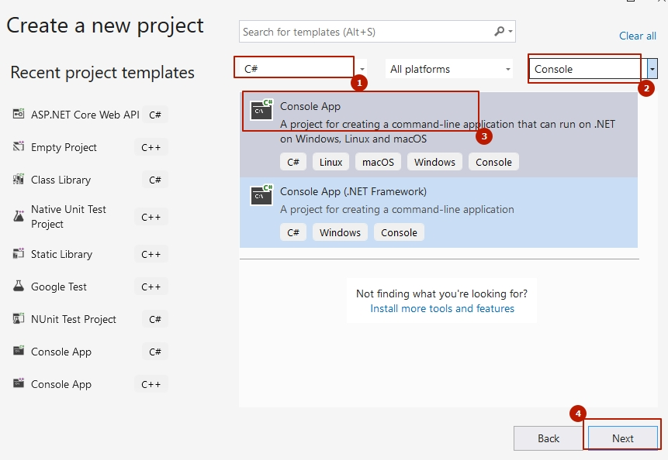

Рисунок  – Выбор типа проекта

После нажатия кнопки дайте имя проекту (Project Name) и решению (Solution Name) (Рисунок 4).

Рисунок  – Конфигурация проекта

Нажмите кнопку далее (Next).

Откроется окно (Рисунок 5), в котором подтвердите дополнительную информацию о проекте.

Рисунок  – Дополнительная информация о проекте

Наше решение имеет один проект Demo. Для дальнейшей работы добавим еще два проекта: библиотека классов, описывающая работу предметной области, и библиотеку тестовых классов на эту предметную область.

Добавьте новый проект в решение (Рисунок 6). Выберите тип проекта (Рисунок 7). Отконфигурируйте проект (Рисунок 8) и подтвердите дополнительною информацию о проекте (Рисунок 9).

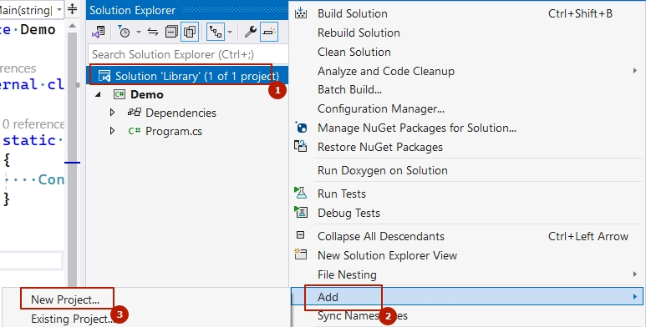

Рисунок  – Добавление нового проекта в решение

Рисунок  – Выбор типа нового проекта

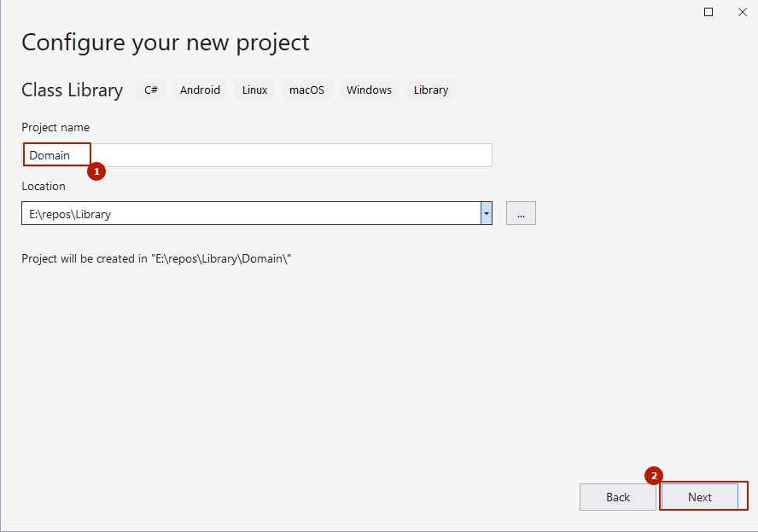

Рисунок  – Конфигурация проекта Domain

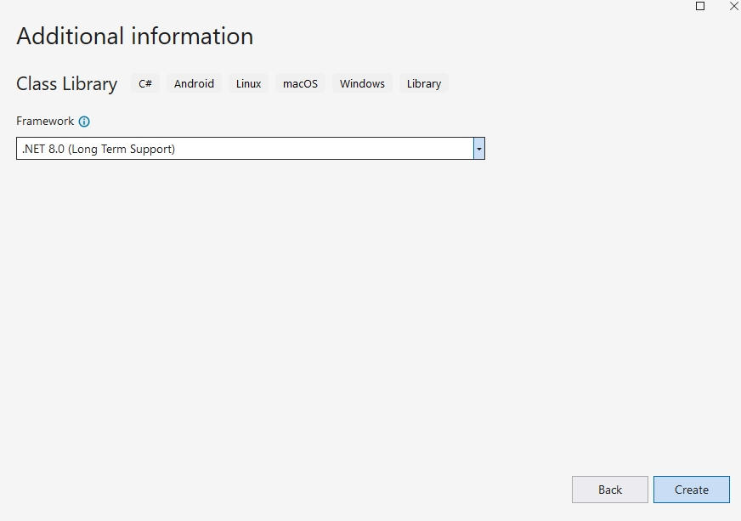

Рисунок  – Дополнительная информация для проекта Domain

Добавьте новый проект в решение. Данный проект будет тестовым (Рисунок 10). Выполните настройку проекта (Рисунок 11, Рисунок 11).

Рисунок  – Выбор тестового проекта

Рисунок  – Конфигурация проекта тестов

### StyleCop

StyleCop следит за соблюдением заданных стилистических правил в коде. Несоответствия отображаются в редакторе Visual Studio и в виде сообщений на этапе компиляции. Можно использовать как готовый набор правил, так и создать свой, в котором для каждого правила определить тип сообщения (ошибка, предупреждение и т. д.).

Для правил создадим новую папку (Рисунок 12).

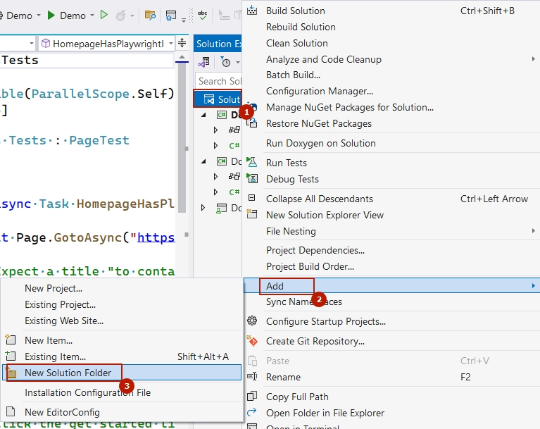

Рисунок  – Добавление новой папки к проекту

Добавим в наше решение зависимость от StyleCop с помощью NuGet пакета (Рисунок 13).

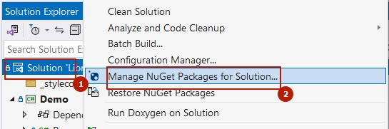

Рисунок  – Управление пакетами

В открытом окне менеджера пакетов выберите указанные ниже опции (Рисунок 14). Установите StyleCop (Рисунок 15, Рисунок 16).

Рисунок  – Выбор StyleCop

Рисунок  – Выбор проектов для StyleCop

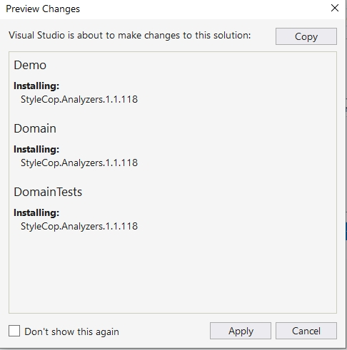

Рисунок  – Подтверждение установки зависимостей

После правильного подключения StyleCop в проектах выявлены ошибки (Рисунок 17).

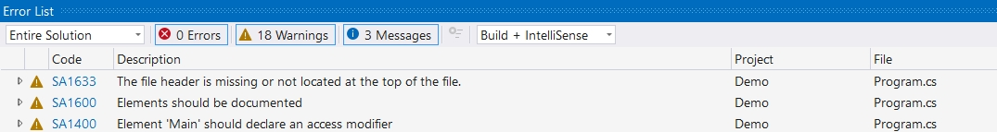

Рисунок  – Ошибки, выявленные StyleCop

В примерах, данных на лекциях, имеются отредактированные правила для проектов типа develop и tests. их можно скачать из соответствующих репозиториев (<https://github.com/MarinaPaley/Library-2024>) (Рисунок 18, Рисунок 19, Рисунок 20) в папку -stylecop.

Рисунок  – Имеющиеся правила для StyleCop

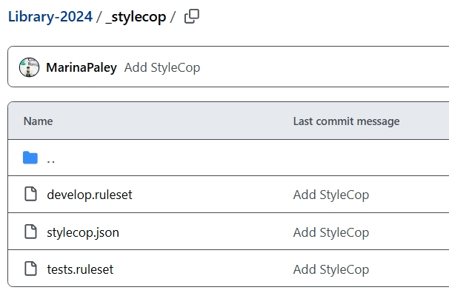

Рисунок  – Правила для StyleCop

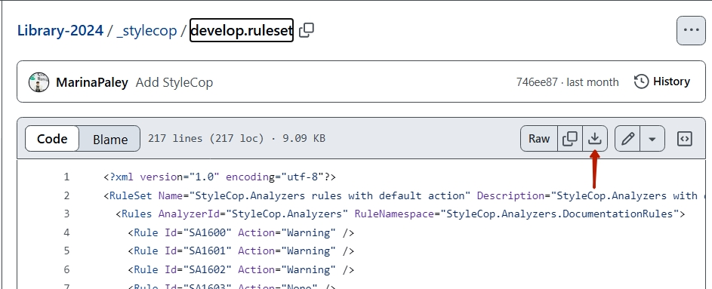

Рисунок  – Скачивание файлов

Для того, чтобы скачанные правила были применены, добавьте в файлы проектов, соответственно, правила для разработки и тестов, следующие строки:

для разработки

<PropertyGroup>  
 <CodeAnalysisRuleSet>$(SolutionDir)_stylecop\  
develop.ruleset</CodeAnalysisRuleSet>

</PropertyGroup>  
 <ItemGroup>  
 <AdditionalFiles Include="$(SolutionDir)_stylecop\stylecop.json" Link="_stylecop\stylecop.json" />  
 <AdditionalFiles Include="$(SolutionDir)_stylecop\develop.ruleset" Link="_stylecop\develop.ruleset" />  
 </ItemGroup>

для тестов

<PropertyGroup>  
 <CodeAnalysisRuleSet>$(SolutionDir)_stylecop\  
tests.ruleset</CodeAnalysisRuleSet>  
 </PropertyGroup>  
 <ItemGroup>  
 <AdditionalFiles Include="$(SolutionDir)_stylecop\stylecop.json" Link="_stylecop\stylecop.json" />  
 <AdditionalFiles Include="$(SolutionDir)_stylecop\tests.ruleset" Link="_stylecop\develop.ruleset" />  
 </ItemGroup>

Откройте файл stylecop.json в любом текстовом редакторе для того, чтобы исправить имя разработчика и название компании.

Наше решение показано ниже (Рисунок 21).

Рисунок  – Решение со связями на правила StyleCop

После того, как выполнили вышеуказанные действия, исправьте все ошибки и предупреждения, выносимые StyleCop.

### Добавление решения в систему контроля версий

Внизу студии выберете значок Добавление в систему контроля версий (Add to Source Control) (Рисунок 22).

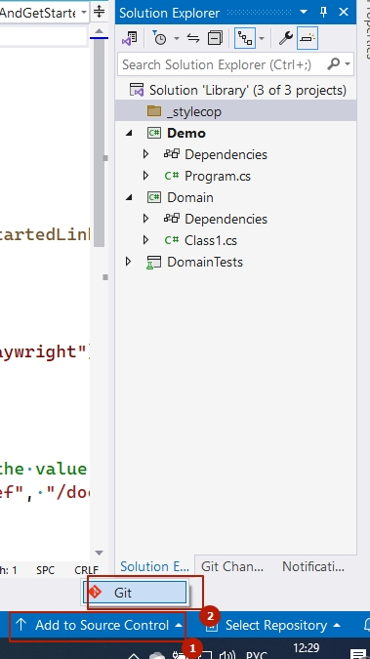

Рисунок  – Добавление в систему контроля версий

Далее настройте параметры удаленного репозитория (Рисунок 23).

Рисунок  – Выбор параметров репозитория

После нажатия на кнопку «Создать и Отправить» (Create and Push) (Рисунок 23), в веб-хостинге GitHub будет создан новый репозиторий (Рисунок 24).

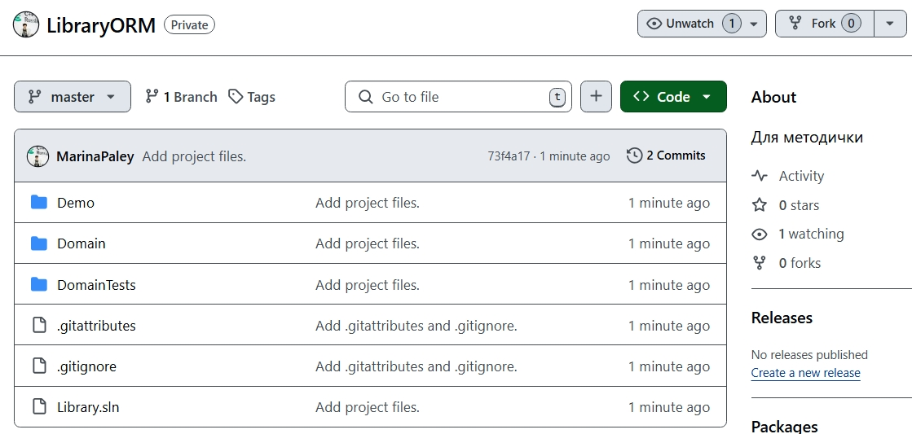

Рисунок  – Созданный репозиторий

В новом репозитории создайте issue, над которым собираетесь работать (Рисунок 25).

Рисунок  – Создание задания

После этого вернитесь в локальный репозиторий. В IDE Visual Studio создайте ветку для работы над заданием (Рисунок 26, Рисунок 27).

Рисунок  – Создание новой ветки

Рисунок  – Создание новой ветки

## Разработка библиотеки классов (Domain)

### Выделение основных классов

Для выполнения минимального функционала наше приложение должно иметь три класса: Автор, Полка и Книга. На одной полке может находиться несколько книг. Каждая книга может быть написана в соавторстве. Каждый автор может написать несколько книг.

Для каждой сущности необходимо написать соответствующий ей класс (для сущностей, созданных только для того, чтобы разорвать связь «многие-ко-многим» класс создавать не нужно).

### Создание сущностного класса Автор

Класс Автор должен содержать сведения о фамилии, имени и отчеству автора. Отчество может отсутствовать. Может содержаться информация о годах жизни. Сведения о ФИО решено не редактировать.

Автор должен уникально содержаться в библиотеке. Исходя из этого описания принято решение о том, что класс будет реализовывать интерфейс IEquatable<T>.

Ниже (листинг) представлена заготовка для класса Автор.

namespace Domain  
{  
 using System;  
  
 public class Author : IEquatable<Author>  
 {  
 public Guid Id { get; }  
 public string FamilyName { get; }  
 public string FirstName { get; }  
 public string? PatronicName { get; }  
 public DateOnly? DateBirth { get; set; }  
  
 public bool Equals(Author? other)  
 {  
 throw new NotImplementedException();  
 }  
  
 public bool Equals(Author? other)  
 {  
 throw new NotImplementedException();  
 }  
  
 public override bool Equals(object obj)  
 {  
 return Equals(obj as Author);  
 }  
  
 public override int GetHashCode()  
 {  
 throw new NotImplementedException();}  
 }  
}

Создадим конструктор. Для этого можно выбрать правой кнопкой мыши действие Quick Actions and Refactoring и указать какие свойства необходимо инициализировать в конструкторе и нужно ли проверять на null.

Полученный код для конструктора показан ниже.

public Author(  
 string familyName,  
 string firstName,  
 string? patronicName = null,  
 DateOnly? dateBirth = null,  
 DateOnly? dateDeath = null)  
{  
 this.Id = Guid.Empty;  
 this.FamilyName = familyName ?? throw new  
 ArgumentNullException(nameof(familyName));  
 this.FirstName = firstName ?? throw new  
 ArgumentNullException(nameof(firstName));  
 this.PatronicName = patronicName;  
 this.DateBirth = dateBirth;  
 this.DateDeath = dateDeath;  
}

Для проверки строки на то, что она не null и не пустая можно использовать метод string.IsNullOrEmpty(value), который возвращает тип bool. Затем проверить данное выражение и, если строка валидная, присвоить соответствующее значение полю. А можно написать метод расширение для строкового типа. Так как этот метод не относится к предметной области, а является вспомогательным, создадим для таких методов отдельный проект – библиотека классов и назовем его Staff.

Ниже представлен код для класса StringExtensions.

public static class StringExtensions  
{  
 public static bool IsNullOrEmpty(this string? value)  
 => string.IsNullOrEmpty(value);  
 public static string? TrimOrNull(this string value)  
 {  
 var trimmed = value?.Trim();  
 return trimmed.IsNullOrEmpty()  
 ? null  
 : trimmed;  
 }  
}

Для того, чтобы использовать в проекте Domain созданный метод, добавим зависимостей в решение.

Проект Demo создан для того, чтобы взаимодействовать с пользователем. В проекте Domain будут находиться классы, ответственные за бизнес-логику. Проект Staff содержит вспомогательные классы. Проект DomainTests будет содержать тесты на логику. Следовательно, все проекты, кроме Staff, зависят от Domain. А зависит от Staff.

#### Добавление зависимостей

Выберите проект в Обозревателе Решений (Solution Explorer), правой кнопкой мыши нажмите на опцию Зависимости (Dependencies) (Рисунок 28, Рисунок 29, Рисунок  30, Рисунок 31).

Рисунок  – Добавление зависимостей

Рисунок  – Зависимости проекта Demo

Рисунок   – Зависимости проекта DomainTests

Рисунок 31 – Зависимости проекта Domain

Перепишем код для конструктора, используя созданный метод расширения.

public Author(  
 string familyName,  
 string firstName,  
 string? patronicName = null,  
 DateOnly? dateBirth = null,  
 DateOnly? dateDeath = null)  
{  
 this.FamilyName = familyName .TrimOrNull() ?? throw new  
 ArgumentNullException(nameof(familyName));  
 this.FirstName = firstName .TrimOrNull() ?? throw new  
 ArgumentNullException(nameof(firstName));  
 this.PatronicName = patronicName;  
 this.DateBirth = dateBirth;  
 this.DateDeath = dateDeath;  
}

#### Переопределение метода Equals()

Переопределим метод Equals()

public override bool Equals(object? obj)  
{  
 return this.Equals(obj as Author);  
}

public bool Equals(Author? other)  
{  
 return other is not null  
 && this.FamilyName == other.FamilyName  
 && this.FirstName == other.FirstName  
 && this.PatronicName == other.PatronicName  
 && this.DateBirth == other.DateBirth  
 && this.DateDeath == other.DateDeath;  
}

#### Переопределение метода GetHashCode()

Переопределение метода Equals() влечет за собой и переопределение метода GetHashCode()

public override int GetHashCode() =>  
 HashCode.Combine(this.FamilyName, this.FirstName, this.PatronicName,  
 this.DateBirth, this.DateDeath);

#### Переопределение метода ToString()

public override string ToString()  
{  
 return this.PatronicName is null  
 ? $"{this.FamilyName} {this.FirstName}"  
 : $"{this.FamilyName} {this.FirstName} {this.PatronicName}";  
}

### Тесты для класса Автор

Тестирование метода Equals().Тест проверяет утверждение. Что два разных автора не эквивалентны.

[Test]  
public void Equals_DifferentAuthors_False()  
 {  
 // Arrange  
 var author1 = new Author("Толстой", "Лев", "Николаевич");  
 var author2 = new Author("Пушкин", "Александр", "Сергеевич");  
 // Act & Assert  
 Assert. That(author1, Is.Not.EqualTo(author2));  
 }

Если требуется проверить, выбрасывает ли метод исключение, то в качестве примера приведем тест на конструктор с неопределенными параметрами. В данной предметной области валидными параметрами приняты имя и фамилия с заданными значениями. Если одно из них null, то ожидается исключение. Для проверки в одном случае двух вариантов использован атрибут TestCase.

Так как ожидается (обычно, когда нет ошибок), что конструктор создает объект, а созданный объект не будет использоваться, то в качестве подсказки компилятору вместо имени объекта в лямбда-функции пишем discard (нижнее подчеркивание).

[TestCase(null, "")]  
[TestCase("", null)]  
public void Ctor_WrongData_ExpectedException(string? familyName, string? firstName)  
{  
 Assert.Throws<ArgumentNullException>(  
 () => _ = new Author(familyName!, firstName!));  
}

Так как параметры конструктора принимают не nullable значения, но для теста передаем null, то для отсутствия предупреждений (warnings) в конце каждого параметра ставим восклицательный знак (точно значение не null).

Для проверки того, что авторы с точки зрения бизнес-логики, у которых отличаются даты смерти и рождения, разные, напишем следующий тест.

[TestCaseSource(nameof(ValidNullDates))]  
public void Equals_SimilarAuthorsDifferentDates_False(  
    DateOnly? dateBirth1,  
    DateOnly? dateBirth2,  
    DateOnly? dateDeath1,  
    DateOnly? dateDeath2)  
{  
    // Arrange  
    var author1 = new Author("Толстой", "Лев", "Николаевич",  
  dateBirth1, dateDeath1);  
    var author2 = new Author("Толстой", "Лев", "Николаевич",  
  dateBirth2, dateDeath2);  
  
    // Act & Assert  
    Assert.That(author1, Is.Not.EqualTo(author2));  
}

private static IEnumerable<TestCaseData> ValidDateData()  
{  
   yield return new TestCaseData(new DateOnly(1828, 09, 28), null);  
   yield return new TestCaseData(null, new DateOnly(1910, 10, 20));  
   yield return new TestCaseData(null, null);  
}

Тестовые данные сформированы в статическом методе ValidDateData() в виде последовательности типа IEnumerable<TestCaseData>. В тестовый метод эти данные поступают в качестве параметров, взятых из [TestCaseSource(nameof(ValidNullDates))].

На каждый публичный метод следует написать тесты с различными исходами и отладить бизнес-логику.

### Создание остальных сущностных классов

После того, как написана логика класса Автор, и все тесты на этот класс проходят, объединим рабочую и главную ветки. Для нового класса создадим свою рабочую ветку и issue.

### Создание сущностного класса Полка (Shelf)

public sealed class Shelf : IEquatable<Shelf>  
{  
    public Shelf(string name)  
    {  
        this.Id = Guid.Empty;  
        this.Name = name.TrimOrNull() ?? throw   
 new ArgumentNullException(nameof(name));  
 }  
public Guid Id { get; }  
public string Name { get; }  
}

Для класса Полка переопределим методы Equals(), GetHashCode() ToString(). Напишем тесты на публичный API.

### Создание сущностного класса Книга (Book)

public sealed class Book : IEquatable<Book>  
    {  
    public Book(string title, int pages, string ibsn)  
        {  
            this.Title = title.TrimOrNull() ?? throw   
            new ArgumentNullException(nameof(title));  
            ArgumentOutOfRangeException.ThrowIfNegativeOrZero(pages);  
  
            this.Pages = pages;  
            this.IBSN = ibsn.TrimOrNull() ?? throw   
            new ArgumentNullException(nameof(ibsn));  
            this.Id = Guid.Empty;  
        }  
public Guid Id { get; }  
public string Title { get; }  
public int Pages { get; }  
public string IBSN { get; }  
}

Для класса Книга переопределим методы Equals(), GetHashCode() ToString(). Напишем тесты на публичный API.

Мы хотим реализовать основной класс для всех сущностей

### Определение связей между сущностями

#### Владеет или содержит

Значимые объекты (value object) никогда не существуют в одиночестве. Они становятся значимыми в соединении с сущностью. Сущность может владеть или содержать нуль или много значимых объектов. В нашем примере (*Библиотека*) имеется отношение *Автор* (Author), с полями *Имя* (FirstName), *Фамилия* (LastName) и *Отчество* (PatronicName). Создадим значимый класс Name с указанными полями:

public Name(  
 string familyName,  
 string firstName,  
 string? patronicName = null)  
{  
 this.FamilyName = familyName .TrimOrNull() ?? throw new  
 ArgumentNullException(nameof(familyName));  
 this.FirstName = firstName .TrimOrNull() ?? throw new  
 ArgumentNullException(nameof(firstName));  
 this.PatronicName = patronicName;  
}

Для удобного вывода переопределим метод ToString():

public override string ToString()  
{  
    return this.PatronicName is null  
          ? $"{this.FamilyName} {this.FirstName}"  
          : $"{this.FamilyName} {this.FirstName} {this.PatronicName}";  
}

Напишем тесты для класса Name.

Далее исправим класс Author. Создадим открытое свойство FullName типа Name:

public Name FullName { get; }  
public Author(  
 string fullName,   
 DateOnly? dateBirth = null,  
 DateOnly? dateDeath = null)  
{  
 this.FullName = fullName ?? throw new  
 ArgumentNullException(nameof(familyName));  
 this.DateBirth = dateBirth;  
 this.DateDeath = dateDeath;  
}

В нашем случае значимый объект Name содержится в сущности Author. Однако значимый объект не знает, кто является его владельцем.

#### Связь один-ко-многим

Давайте посмотри на две сущности: *Полка* (Shelf) и *Книга* (Book). Как они связаны друг с другом?

Каждая книга принадлежит точно одной полке. В дальнейшем мы сможем определить свойство Shelf типа Shelf в классе Book. Это свойство является ссылкой от книги к полке. Оно может применяться для навигации от полки к ассоциированной книге. Эта связь между книгой и полкой может быть представлена следующим кодом:

public class Book  
{

...  
 public Shelf Shelf {get; set;}  
}

Каждая полка может содержать много книг. Следовательно, мы можем определить свойство Books в классе Shelf, которое является коллекцией или набором книг. Код может выглядеть следующим образом:

public sealed class Shelf: IEquatable<Shelf>  
{...  
 public ISet<Book> Books {get; set;}  
 => new HashSet<Book>();  
}

#### Связь многие-ко-многим

Рассмотрим связь многие-ко-многим на примере: связь между автором и книгой. Каждый автор может написать несколько книг, также, книга может быть написана в соавторстве. В нашем случае код будет следующим:

public sealed class Book: IEquatable<Book>  
{   
 public ISet<Author> Authors {get; set;}  
 => new HashSet<Author>();  
}  
public sealed class Author: IEquatable< Author >  
{  
 public ISet<Book> Books {get; set;}  
 => new HashSet<Book>();  
}

Т. к. в БД может существовать автор, который не написал ни одной книги, но книга, у которой нет автора, существовать не может, то главной таблицей будет таблица *Автор* (Author). Процедура добавления новой книги в класс *Автор* описана ниже:

public bool AddBook(Book book)  
{  
 if (book is null)  
 {  
 return false;  
 }  
  
 if (this.Books.Add(book))  
 {  
 _ = book.Authors.Add(this);  
 return true;  
 }  
  
 return false;  
}

Процедура удаления книги из класса *Автор* описана ниже:

public bool RemoveBook(Book book)  
 {  
 if (book is null)  
 {  
 return false;  
 }  
  
 if (this.Books.Remove(book))  
 {  
 book.Authors.Remove(this);  
 return true;  
 }  
  
 return false;  
 }

Аналогично запишем удаление и добавление Книги на Полку.

Для Книги изменим конструктор. Добавим параметры Полка и Список Авторов.

public Book(  
 string title,  
  int pages,  
  string ibsn,  
  ISet<Author> authors,  
  Shelf? shelf = null)  
       {  
  
 foreach (var author in authors)  
            {  
                author.AddBook(this);  
            }  
  
            this.Shelf = shelf;  
            if (this.Shelf is not null)  
            {  
                _ = this.Shelf.AddBook(this);  
            }  
        }

Для удобства использования добавим конструктор с params:

public Book(  
 string title,  
 int pages,  
 string ibsn,  
 Shelf? shelf = null,  
 params Author[] authors)  
        : this(title, pages, ibsn, new HashSet<Author>(authors), shelf)  
        {  
        }

Также перепишем метод ToString() у классов Книга и Полка, чтобы отображались Авторы у Книги и Книги у Полки. Для этого напишем класс-расширение для IEnumerable<T> и поместим его в проект Staff:

public static class EnumerableExtensions  
{  
    public static string Join<T>(  
 this IEnumerable<T> values, string separator = ", ")  
       => string.Join(separator, values);  
}

public override string ToString()  
{  
    return this.Authors.Count > 0  
    ? $"{this.Title} {this.Authors.Join()}"  
    : this.Title;

}

### Выделение базового класса Person

Класс Автор может быть наследником класса Человек (Person). В данной предметной области у книги может быть переводчик, редактор, рецензент и все эти сущности наследуются от базового класса Человек.

public abstract class Person : IEqualityComparer<Person>  
{  
protected Person(  
 string familyName,  
 string firstName,  
 string? patronicName = null,  
 DateOnly? dateBirth = null,  
 DateOnly? dateDeath = null)  
{  
 this.Id = Guid.Empty;  
 this.FamilyName = familyName ?? throw new  
 ArgumentNullException(nameof(familyName));  
 this.FirstName = firstName ?? throw new  
 ArgumentNullException(nameof(firstName));  
 this.PatronicName = patronicName;  
 this.DateBirth = dateBirth;  
 this.DateDeath = dateDeath;  
}

public bool Equals(Person? lha, Person? rha)  
        {  
            if (lha is null || rha is null)  
            {  
                return false;  
            }  
            return lha.Equals(rha);  
        }  
public int GetHashCode([DisallowNull] Person obj) => obj.GetHashCode();

В этот класс перенесем из класса Автор реализованные методы Equals(), GetHashCode(), ToString().

Класс Автор теперь наследуется от Человека:

public sealed class Author : Person  
{  
 public Author(  
            Name fullName,  
            DateOnly? dateBirth = null,  
            DateOnly? dateDeath = null)  
            : base(fullName, dateBirth, dateDeath)  
        {  
        }  
}

## Data Access Layer

Рисунок

Рисунок

Рисунок

Рисунок

Рисунок

Рисунок

Рисунок

Рисунок

Рисунок

Рисунок

Рисунок

Рисунок

Рисунок

### Отображение (Mapping)

### Транзакции

Транзакция – это концепция, которая позволяет нам работать с множеством заданий как с одним блоком. Результат выполнения транзакции такой же, если бы все составные шаги были бы выполнены успешно, а, если хотя бы один шаг не выполнился, то вся система возвратилась в исходное состояние, как будто ничего и не происходило.

Транзакция обладает следующими характеристиками (ACID – atomic, consistent, isolated, durable):

*Атомарность* – операция должна быть выполнена как одно целое и не может быть разделена на меньшие выполняемые части.

*Согласованность* – результат выполнения транзакции должен оставлять систему в согласованном состоянии.

*Изолированность* – операция должна проходить изолированно, т.е. незаконченные транзакции не должны быть видны извне.

*Долговечность* – результат операции является долговечным.

Способ организации бизнес-логики по процедурам, каждая из которых обслуживает один запрос, инициируемый слоем представления, назван М. Фаулером (**сценарий транзакции** Transaction Script[1]). Сценарий транзакций организует логику вычислительного процесса в виде единой процедуры, которая обращается к БД напрямую или при помощи кода тонкой оболочки. Каждой транзакции ставится в соответствие собственный сценарий транзакции [1].

### CRUD

CRUD (create, read, update, delete) ‑ акроним для четырех основных функций БД (создание, чтение, обновление и удаление).

## Запросы

Объект запроса (Query Object) – типовое решение объектно-реляционного отображения - объект, представляющий запрос к БД [1]. Применение SQL ‑ выражений для выполнения запросов к БД в приложении ведёт не только к неудобству работы с таким приложением, так как не все разработчики хорошо владеют языком запросом. Также приложение с применением «сырого SQL» подвержено SQL инъекциям. Особенностью объекта запроса является возможность представления запросов в терминах объектов приложения, а не базы данных [1].

### LINQ

Внедрение LINQ в .NET 3.5 изменило способ взаимодействия разработчиков с набором данных. До LINQ цикл foreach устанавливал правила игры, когда речь шла о взаимодействии с наборами или списками данных. Сейчас эту роль играет LINQ. Центральным для LINQ to Object является интерфейс IEnumerable<T>. LINQ to Object манипулирует набором объектов, находящихся в памяти. LINQ to NHibernate схожим образом взаимодействует с БД. Центральным интерфейсом для LINQ to NHibernate является интерфейс IQuerable<T>.

## Создание Хранилища (Repository)

Data Access Object (DAO) ‑ широко распространенный паттерн для сохранения объектов бизнес-области в базе данных. В самом широком смысле, DAO ‑ это класс, содержащий CRUD методы для конкретной сущности. Когда к функциям приложения относится, помимо основных операций, выполнение множества запросов к БД, то лучше создать ещё один слой абстракции. В этот слой помещается весь код, написанный на SQL, который необходимо осуществить в терминах объектов. Типовое решение объектно-реляционного отображения Хранилище (Repository) выступает в роли посредника между слоем домена и слоем отображения данных, предоставляя интерфейс в виде коллекции для доступа к объектам домена [1].

Для создания Хранилища определим интерфейс:

public interface IRepository<T>  
 {  
 IList<T> GetAll();  
 T GetById(GUID id);  
 void Save(T entity);  
 void Delete(T entity);  
 }

# Список литературы

x

|  |  |
| --- | --- |
| 1. | Фаулер М. . Шаблоны корпоративных приложений. Москва: Издательский дом "Вильямс", 2014. |
| 2. | Вернон В. . Реализация методов предметно-ориентированного проектирования. Москва: Вильямс, 2016. |
| 3. | Dentler J. . NHibernate 3.0 Cookbook. Birmingham: Packt Publishing Ltd., 2010. |
| 4. | Троелсен Э. , Джепикс Ф. . Язык программирования C# 6.0 и платформа.NET 4.6. Москва: Издательсткй дом "Вильямс", 2016. |

x